呈报：中国银行业监督管理委员会

苏福2016年第一期个人住房抵押贷款证券化项目

项目

备案申报材料

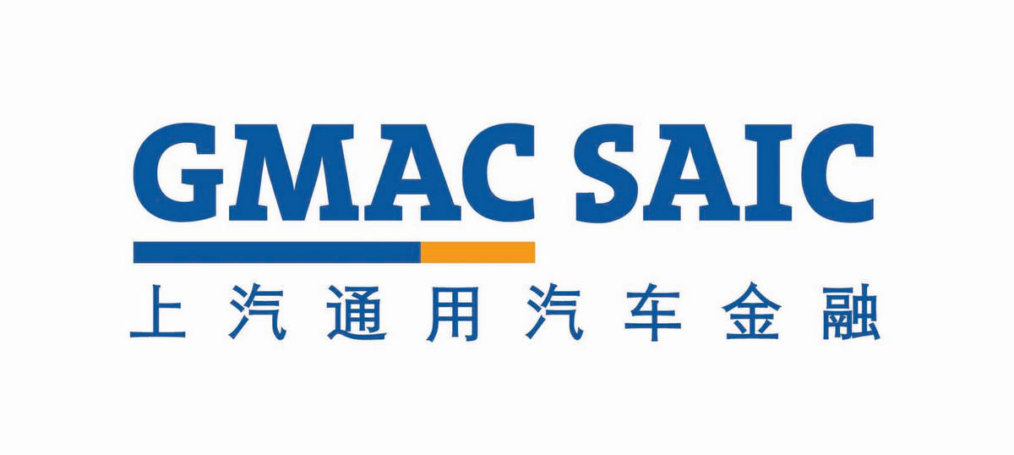

发起机构/委托人：苏州股份有限公司



受托机构/发行人：交银国际信托有限公司

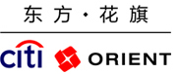

主承销商：招商证券股份有限公司

二〇一六年六月

|  |  |
| --- | --- |
| **目录** | |
| 0、 | **备案报告** |
| 1、 | **备案登记表** |
| 2、 | **业务计划书** |
| 3、 | **相关法律合同文本（草案）** |
|  | 3-1 主定义表 |
| 3-2 信托合同 |
| 3-3 服务合同 |
| 3-4 资金保管合同 |
| 3-5 承销协议 |
| 4、 | **第三方机构意见书及售前评级报告（草案）** |
|  | 4-1 法律意见书 |
| 4-2 会计意见书 |
| 4-3 税务意见书 |
| 4-4 售前评估报告及跟踪评级安排 |
| 4-4-1信用评级报告 联合（含跟踪评级安排）-中债资信 |
| 4-4-2信用评级报告 中债（含跟踪评级安排）-中诚信国际 |
| 5、 | **受托机构投资管理的原则及方式说明** |
| 6、 | **发起机构信贷资产证券化业务资格的批复** |
| 7、 | **特定目的信托受托机构资格的批复** |
| 8、 | **发起机构对受托机构的选任标准和程序** |
| 9、 | **受托机构对有关机构的选任标准及程序** |
| 10、 | **发起机构资产证券化业务主管人员和主要业务人员的名单和履历** |
| 11、 | **其他相关文件** |
|  | 11-1 法律尽职调查报告 |
| 11-1-1 法律尽职调查报告 |
| 11-1-2 法律尽职调查信息表 |
| 11-2 执行商定程序报告 |